Web : Prinicpes de base
Total /100

Description
Il vous est demandé dans cette évaluation d’effectuer un mini site web d’informations de deux pages.

Vous devrez prouver que votre développement est correct en expliquant votre procédure de test dans ce document Word qui sera inclus dans le ZIP. Le nom de ce ZIP sera « NOM_PRENOM.ZIP »
➔ex : « Vérification que tous les champs du formulaire sont bien obligatoire » avec le print-screen le prouvant.

Vous recevrez les textes de ces pages ainsi que les différentes images à intégrer.
Ce document reprend le résultat final attendu, la charte graphique et les exigences techniques.

Vous serez noté suivant les critères suivants :

/25
/25
/10
L’utilisation pertinente des technologies appropriées (le résultat répond aux exigences) :
Page 1
Page 2
Css

/20
La rigueur et le respect des spécificités du langage HTML5 et CSS3

/10
Le niveau de fiabilité des tests

/05
L’utilisation judicieuse du vocabulaire informatique

/05
Le degré d’autonomie (+50min à l’avance = 5 ; +40 min = 4 ; etc…)

Pages attendues :
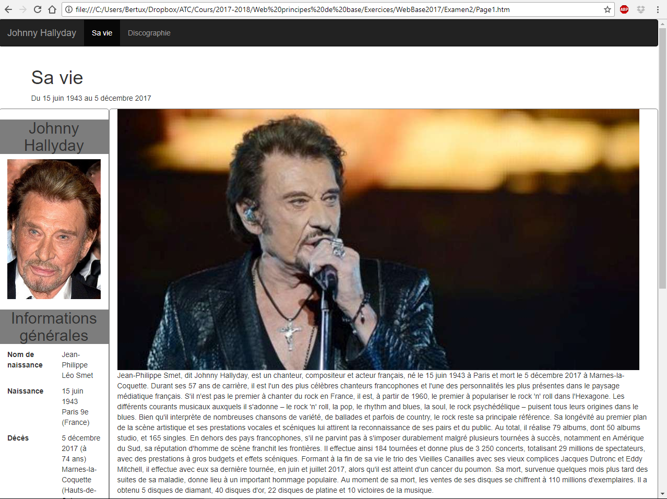
Page 1 non réduite
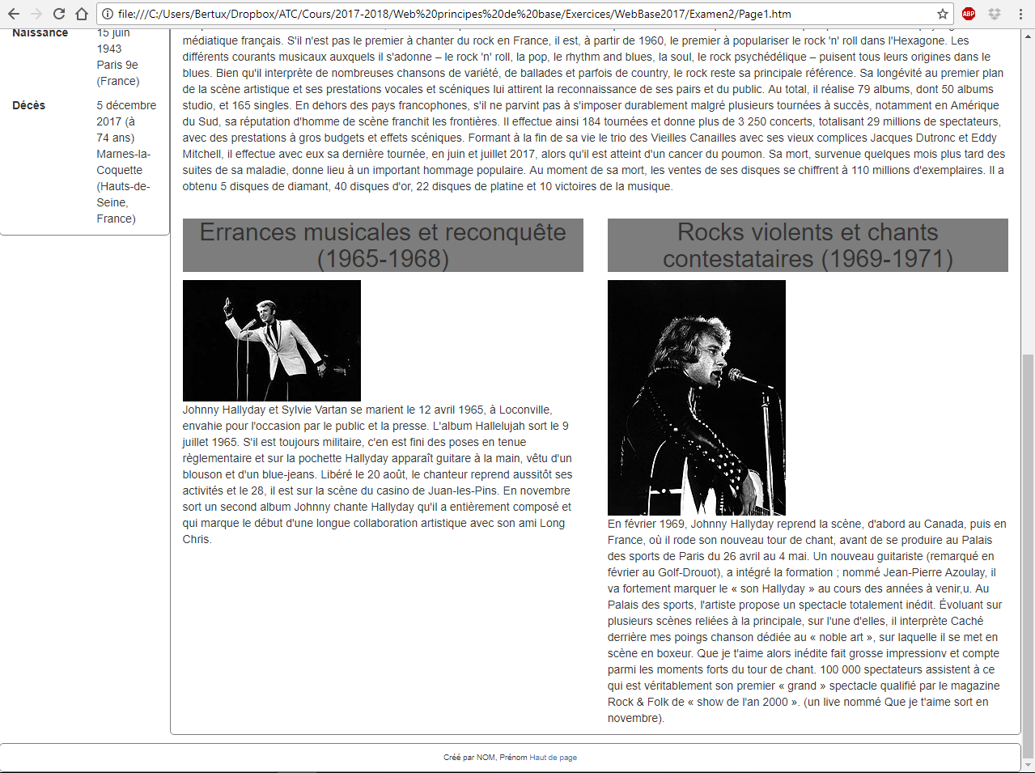
Page 1 non réduite (suite)
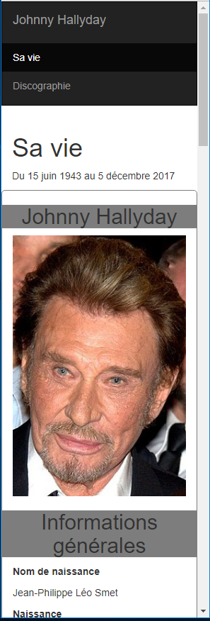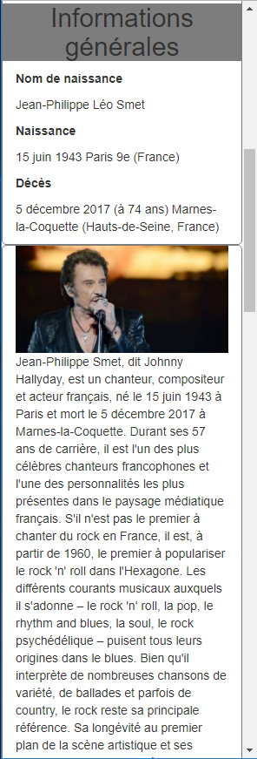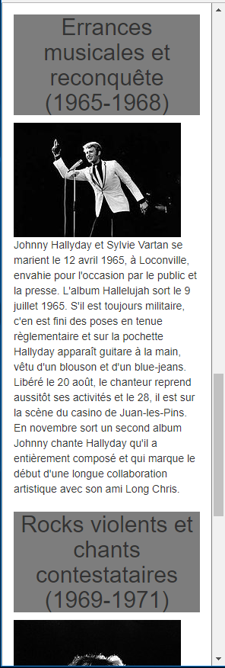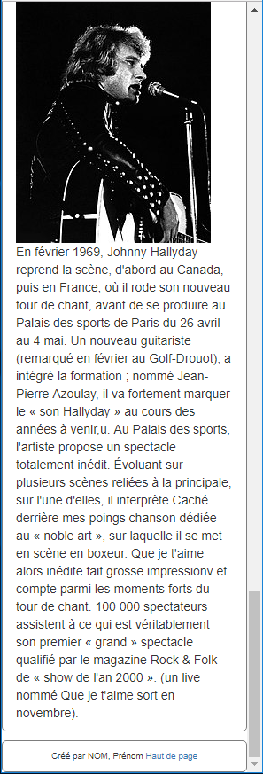
Page 1 réduite au maximum
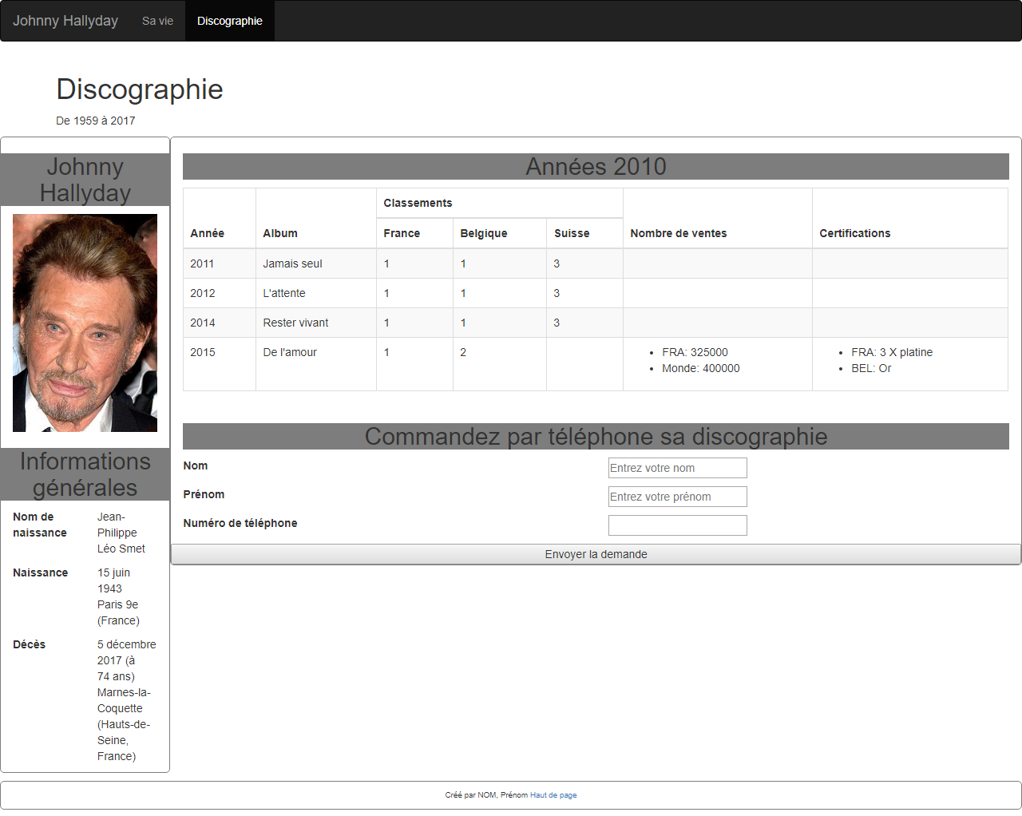
Page 2 au maximum
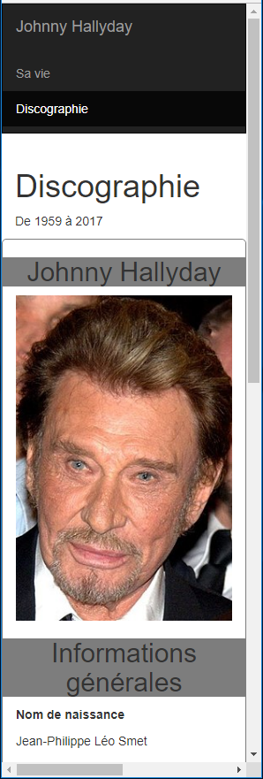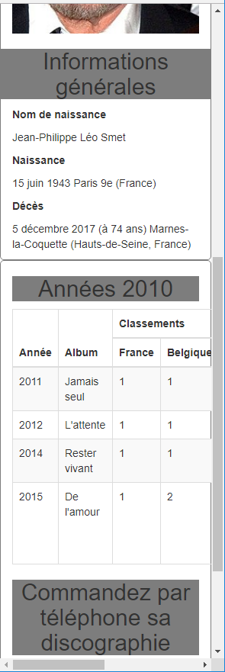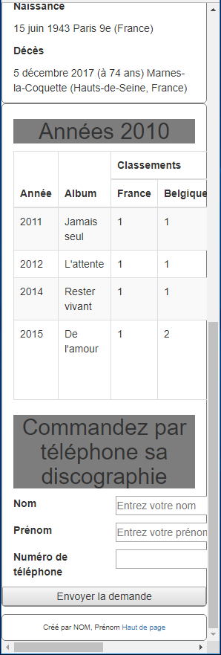
Page 2 réduite au maximum

Layout d’affichage
Menu BOOSTRAP
Titre Niveau 1
Section
Aside
Titre Niveau 2
Titre Niveau 2
Article
Footer
Pleine largeur
Pleine largeur
N’utilise pas toute la largeur
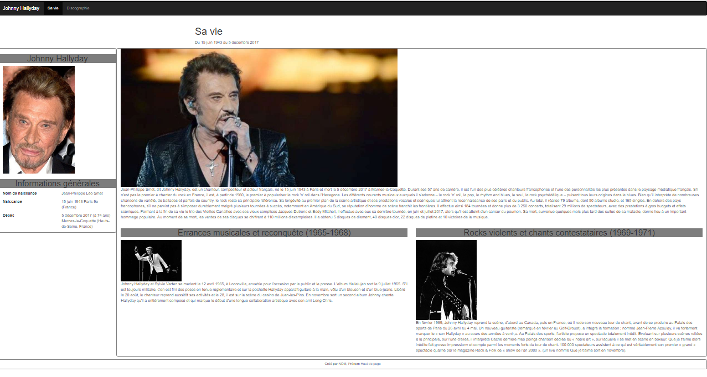
Article
Article
Article
Article

Charte graphique :

Tout le contenu des pages :
Police utilisée : Arial,Helvetica,sans-serif

La section :
-Bordure : 1px solid rgb(125, 125, 125);
-Bords arrondis : 5px

L’aside :
-Idem section

L’article :
-Rien

Le pied :
-Idem section
-Alignement du texte : centre
-Padding : 10 pixels
-Dimension de police : 70%

Titre niveau 1 :
-Couleur : rgb(125,125,125)

Titre niveau 2 :
-Couleur : rgb(255,255,255)
-Alignement du texte : centré
-Couleur de fond : (125,125,125)

Titre niveau 3 :
-Rien

Tableau :
Le tableau utilise uniquement la classe boostrap « table » et des TH.
-Il dispose de lignes de couleurs différentes une ligne sur 2 (classe bootstrap)
-Il dispose aussi de bordures (classe bootstrap)

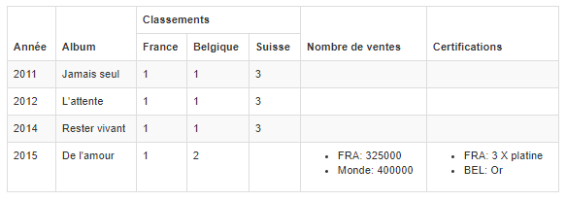

Le formulaire :
NB : Toutes les zones sont obligatoires
L’URL de destination est :
http://dero-promsocatc.alwaysdata.net/index.php

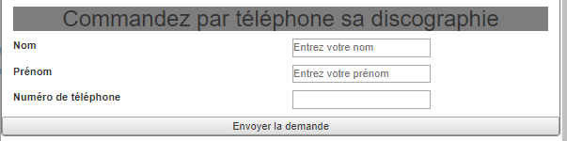
NOM
TEL
PRENOM

Valeurs envoyées par le formulaire :

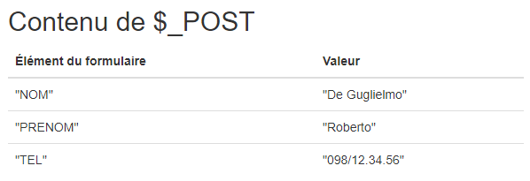

Résultats et procédures des tests

- La navigation est fonctionnelle
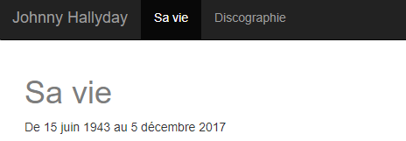


- Le design correspond à ce qui a été demandé
  - Page 1 haut
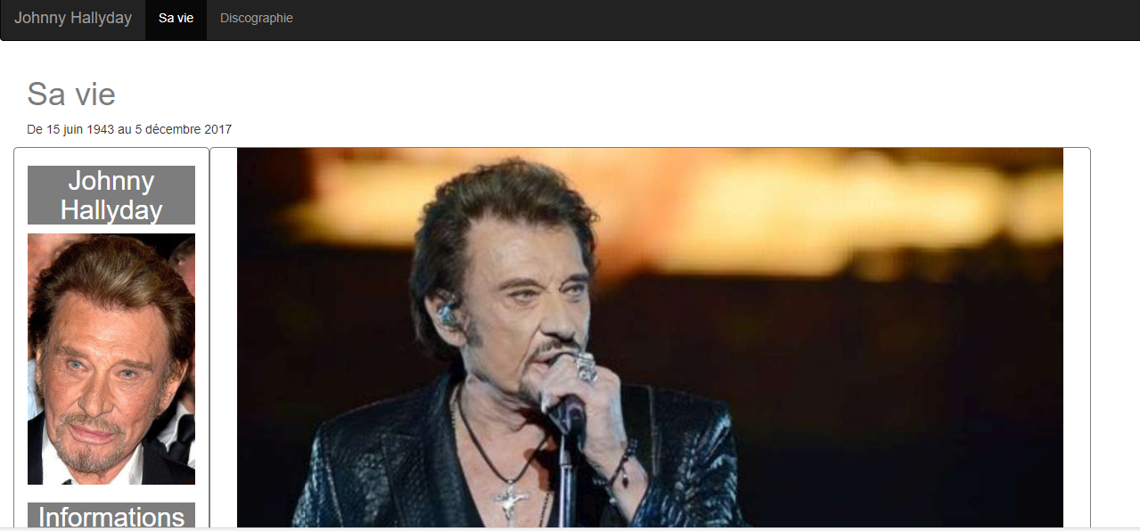

  - Page 1 bas
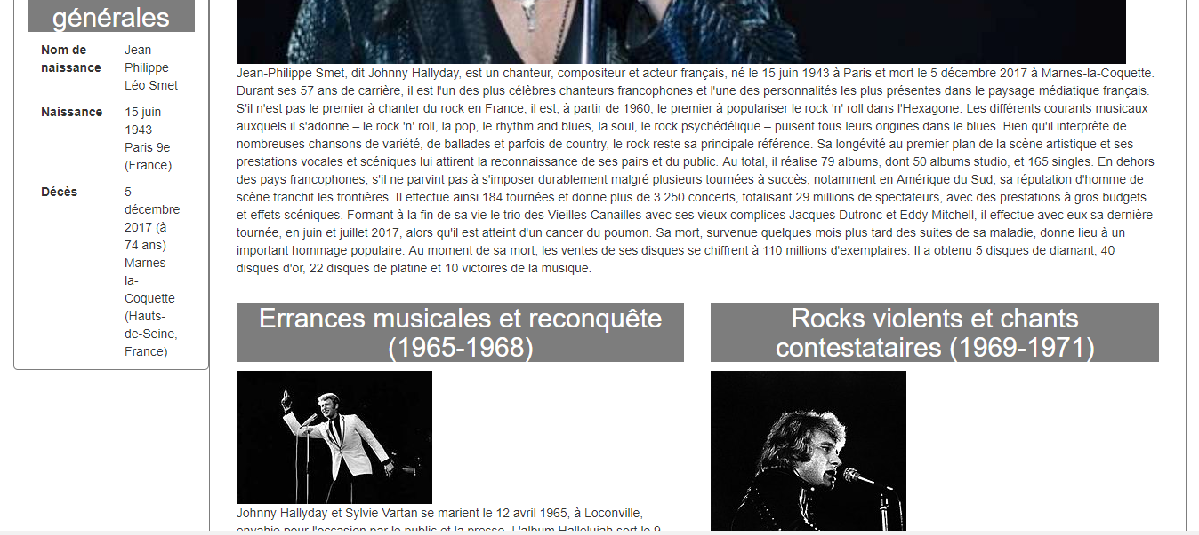
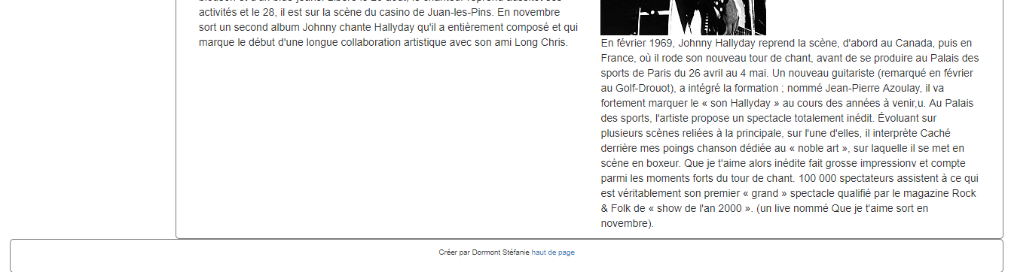

  - Page 2 haut
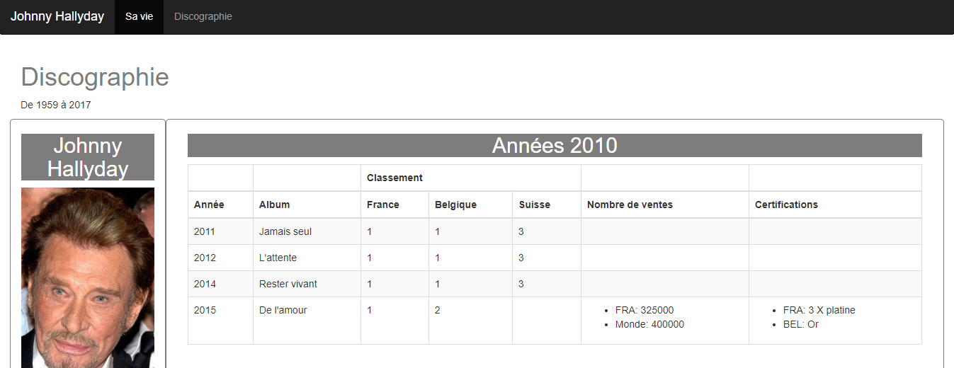
  - Page 2 bas
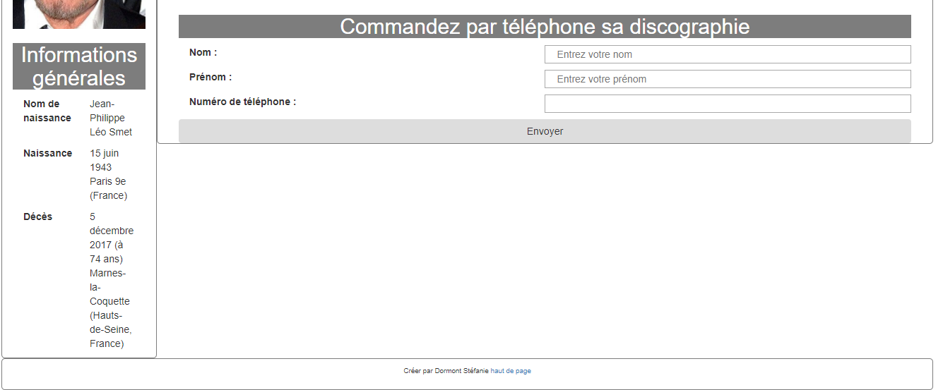

- En mini, le site est responsive
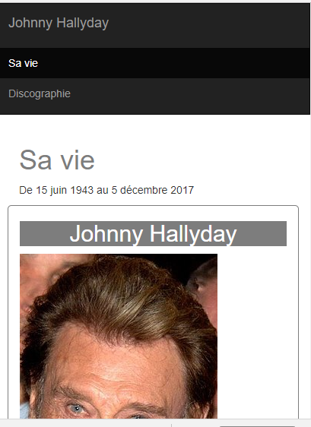
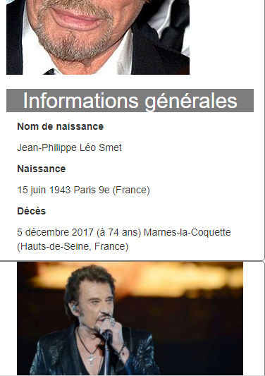
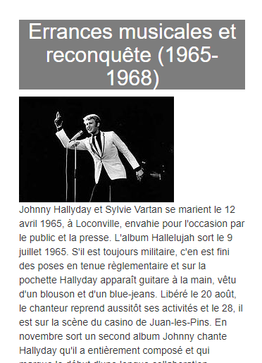
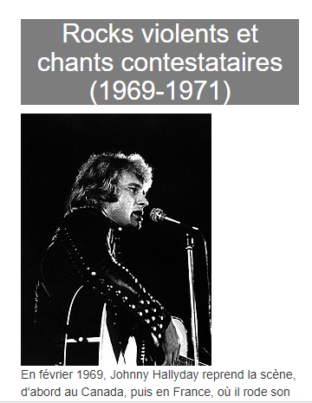

  - La page deux est aussi reponsive


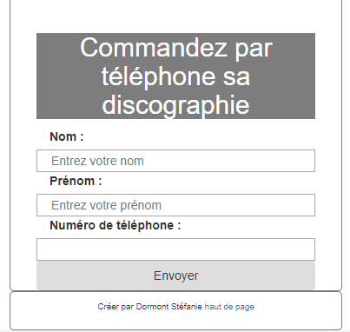

- Le tableau
Le tableau comporte bien les classes bootstrap demandée :
- Une classe ‘table’
- Une classe ‘table-bordered’ pour les bordures
- Une classe ‘table-striped’ pour les couleurs
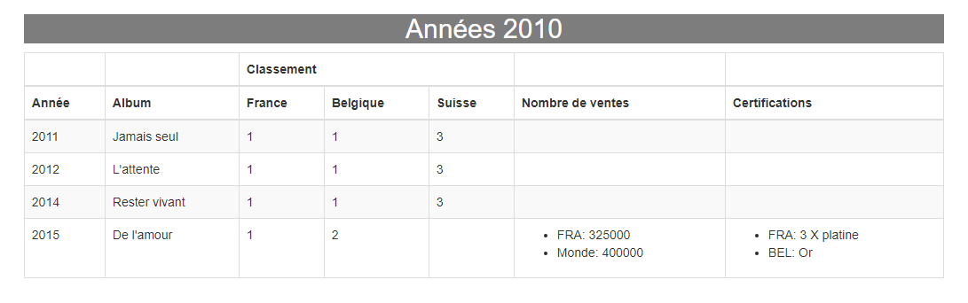
- Le fomulaire
  - Design du formulaire

Je n’ai pas le même résultat pour les champs mais j’ai utilisé le ‘form-group’ de bootstrap qui provoque cela
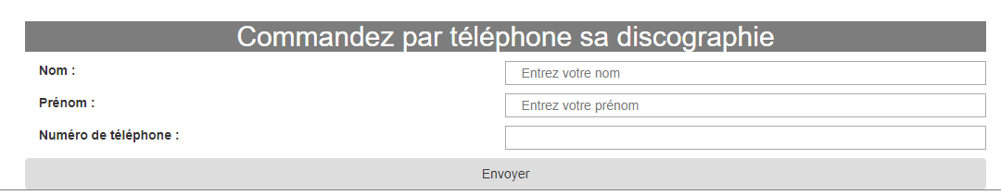
  - Tous les champs sont obligatoires
    - Champs Nom requis
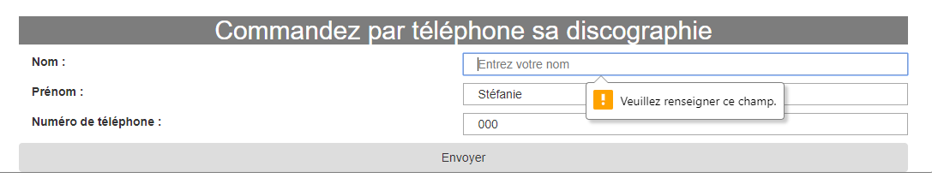
    - Champs Prénom requis
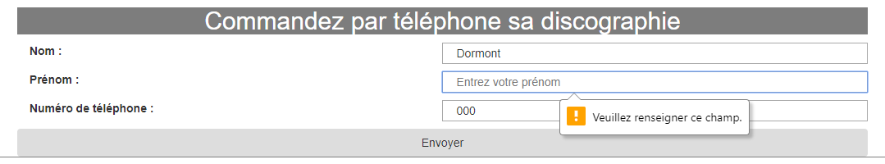
    - Champs numéro de téléphone requis
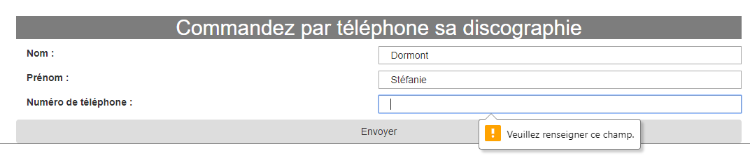

  - Les réponses du formulaire s’envoie bien
